Ekstramateriale til fremstilling

Første fase af en skriveproces: Brainstorm, mindmap, disposition

I dette eksempel forestiller vi os, at du skal lave en mundtlig præsentation om dokumentation.

Brainstorm
Først brainstormer du på, hvad du kunne have med i en præsentation med emnet dokumentation:
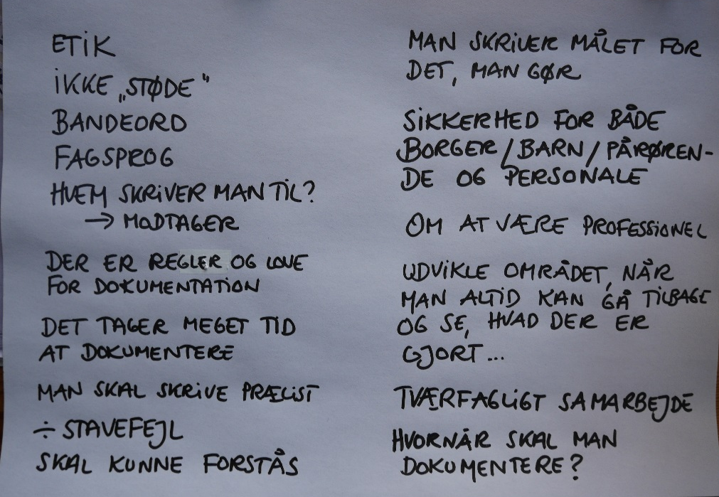

Mindmap
Så laver du et mindmap ud fra din brainstorm. Det vil sige, hvordan hører de forskellige dele af din brainstorm sammen og kan du inddele dem i grene og undergrene?
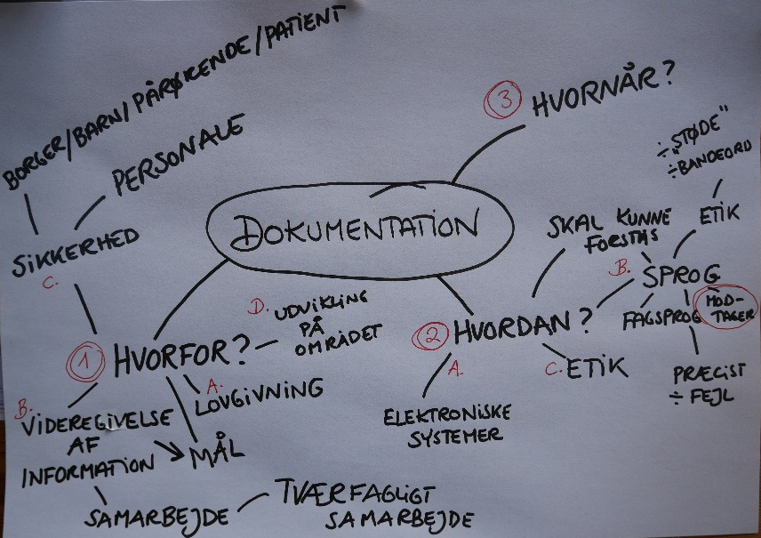

Disposition
Nu kan du danne en disposition. Den røde skrift viser, hvordan man kunne arbejde videre med mindmappet.
I eksemplet har vi valgt, at de tre første grene: Hvorfor, hvordan og hvornår, skal være 1, 2, 3.
Det betyder, at det ville være logisk, når man skal fortælle om dokumentation, at man først fortæller, hvorfor vi dokumenterer, dernæst hvordan vi dokumenterer, og til sidst hvornår vi dokumenterer. Det er også rækkefølgen på, hvornår det skal komme i dispositionen.
Ud fra hver gren er der undergrene, som vi her har valgt at kalde A, B, C, D. Denne rækkefølge er lavet ud fra, hvilken rækkefølge, det vil være logisk at fortælle om tingene på. Men det kan sagtens være, at en anden person ville have syntes, at en anden rækkefølge ville være mere logisk. Det kan også være, at vi ændrer dispositionen undervejs.
Så kommer vores disposition til at se sådan ud:

Om dokumentation
- Hvorfor dokumenterer vi?
- Om lovgivning på området
- Dokumentation er videregivelse af information:
  - Vi videregiver information om mål, handling og evaluering
  - Vigtigt i samarbejde, tværfagligt samarbejde
- Dokumentation er med til at udvikle et område
- Betydning for sikkerheden:
  - Sikkerhed for borger/barn/patient/pårørende
  - Sikkerhed for personale (bevis for, hvem der har gjort hvad, på hvilket tidspunkt og med hvilken faglig begrundelse)

- Hvordan dokumenterer vi?
- Om elektroniske systemer
- Om sprog:
  - opmærksomhed på, hvem der er modtager,
  - om fagsprog,
  - ingen bandeord, slang, billedsprog, overdrivelser, ironi
  - ingen sprogfejl, præcist sprog
- Om etik: ikke støde nogen

- Hvornår dokumenterer vi?
- Afslutning og konklusion
Du kan se, hvordan du undervejs i hele processen kan forbedre, tilføje og bytte rundt på punkterne. Og når du så har din disposition, kan du bare gå i gang med at skrive eller forberede dit oplæg.

Nyttige redskaber til skrivning

Ord og vendinger, som skaber sammenhæng i din tekst
Hvis du har svært ved at få din tekst til at hænge sammen, kan du her finde forslag til ord, der skaber sammenhæng.

Ord til at tilføje og supplere | Og, videre, for resten, desuden, herudover, for eksempel
Ord til at vise en kontrast, en modsætning | Men, selvom, derimod, på trods af, imidlertid, alligevel, i stedet for, tværtimod
Ord til at vise tid | Da, når, imens, inden, før, efter, derefter, bagefter, endelig, senere, når, tidligere, samtidig
Ord til at vise resultat, årsag og sammenhæng | For, da, fordi, så, derfor, således, sådan, hvis, altså, dermed, på grund af, årsagen til, som det fremgår af
Ord til at opremse, opsummere eller give en konklusion | For det første, for det andet, samt, både… og, det vigtigste er at, med andre ord, for at konkludere
Skema, lidt omskrevet fra Trygve Kvithyld, Trude Kringstad og Guri Melbys ”Tekstbinderarkiv” fra: Gode skrivestrategier, Klim, 2015

Hvad kan jeg gøre, hvis det er svært at komme i gang – eller jeg er gået i stå?
- Fortæl én om indholdet i din tekst
- Prøv med tænkeskrivning – fx hurtigskrivning, brainstorm eller mindmap
- Prøv en af disse sætningsstartere:

20 idéer til at begynde din tekst:

Fagtekst:
I det følgende vil jeg beskrive…
I denne tekst vil jeg gøre rede for…
Det er vigtigt at kende til…
På baggrund af…
Forsøget viser, at…
Argumentationstekst:
I dag oplever man ofte…
I dagens Danmark...
Jeg er ikke i tvivl om…
Som mange læsere vil huske…
Som der stod i avisen den 3.9….
Novelle:
Solen stod højt på himlen…
Solen var ved at gå ned…
Det var kort før jul…
Den unge mand tjekkede noget på sin telefon…
Jeg forbinder altid farven rød med…
Erindringstekst:
Allerede dengang jeg…
Jeg kan huske…
Jeg glemmer aldrig…
Det var om sommeren…
Mit bedste minde er….

Brug en skabelon
Det kan være en god idé at bruge en skabelon, når man skal skrive.
Du finder et godt udvalg af skabeloner til fx referat og resume, artikler, forskellige slags notater osv. på denne webside, lavet af Margit Gade:
http://www.margitgade.dk/index.php/81-undervisningsmateriale/91-skriveskabeloner-fra-margit-gade

Opgaver

Indsætningsopgaver – forvekslingsord

Vær/vejr/hver/værd
Vær: bydeform af at være. Eks: Vær dig selv!
Vejr: sol, regn, blæst, varme eller kulde udenfor. Eks: Det er dejligt vejr!
Hver: alle, men betragtet individuelt. Eks: De fik hver især et stykke slik
Værd: som har værdi, som er til nytte. Eks. Ringen var mange penge værd

Indsæt det rigtige ord

_________________ mandag skulle de tidligt op. Denne morgen var det regn-___________, og moderen gav børnene deres gummistøvler, så de _____________især kunne tage dem på. Hun kastede et blik på storebrorens støvler – de var ikke meget ____________; der var kommet et stort hul i tåen på den ene.
”Jeg vil ikke i skole!” peb lillebror.
”____________ nu ikke så besværlig! ____________ du bare glad for, at det ikke er sne-__________ i dag.” sagde hans mor. Hun rakte de to børn ____________deres taske, og de gik ud af døren. ___________eneste morgen var det det samme med de børn! sukkede hun indvendig. Hun kunne høre sig selv: ”Spis din mad! Børst dine tænder! ___________ordentlig ved din lillebror!” Hun glædede sig allerede til den første kop kaffe på arbejdet. Det var meget __________ at have lidt ro efter sådan en morgen.

For/får
For: forholdsord. Eksempelvis: Hofdamerne stod for, mens prinsessen kyssede svinedrengen
For: forende (den forreste del), modsat bagende (den bagerste del). Eksempelvis: Hvad er for og bag på den her nederdel?
For: fordi Eksempelvis: Han kyssede hende, for han syntes, hun var sød
Får: nutid af at få. Eksempelvis: Hun får gaven, fordi hun er så sød
Får. Et dyr med uld. Eksempelvis: Han gav sine får mad, og de svarede med et venligt ”Mæh!”

Indsæt det rigtige ord
Troels rejste rundt i Australien og skulle nu arbejde en måned hos en dansk bonde i Queensland. ”Nå! Ved du så, hvad der er _____________ og bag på et __________?” spurgte bonden og lo lidt,________ han syntes, Troels så ud som en knægt, der aldrig havde været uden_________ byen.
Troels nikkede og smilede, _________ han mente nu nok, han kunne klare opgaven. ”Ja, du ________ travlt!” lo bonden. ”Vi står tidligt op, _______ senere bliver det __________ varmt til, at man kan holde ud at arbejde. Du ________ kost og logi og en fridag om ugen. Vi _____________ varm mad om aftenen.” Han klappede Troels på ryggen. ”Har du nogensinde prøvet at klippe et ____________?”

Prøv også at teste dig selv med quizzen omkring fremstilling på dette link:
https://gad.dk/Danskbogen_GF_studie/Test-dig-selv-Fremstilling.aspx

